|  |  |  |  |  |  |
| --- | --- | --- | --- | --- | --- |
| **Ұзақ мерзімді жоспардың тарауы:**  6.2А X ғ. – XІІІ ғ. басындағы Қазақстан (16 с) | | | **Мектеп: «№219 Ы.Алтынсарин атындағы қазақ орта мектебі» кмм** | | |
| **Күні:** | | **Мұғалім:**  Жумабаева Калдыгуль Колдыбаевна | | | |
| **СЫНЫП: 6** | | **Қатысқандар :** | | **Қатыспағандар:** | |
| **Сабақтың тақырыбы:** | | **Қыпшақ хандығы** (2 с) | | | |
| **Зерттеу сұрағы** | | Не себепті Еуразия даласы «Дешті Қыпшақ» деп аталды? | | | |
| **Осы сабақта қол жеткізілетін оқу мақсаттары** | | 6.3.1.3 – X ғ. – XIII ғ. басындағы мемлекеттердің даму ерекшеліктерін түсіндіріп, олардың ұқсастықтары мен айырмашылықтарын анықтау;  6.3.2.4 – қыпшақтардың Еуразия тарихындағы орнын анықтау;  6.2.2.3 – көшпелілердің әскери өнеріндегі жетістіктерін сипаттау;  6.2.1.3 – тарихи оқиғалар мен процестердің сабақтастығын сипаттауда «Ұлы Дала» ұғымын қолдану | | | |
| **Сабақ мақсаттары** | **Барлығы:** Қыпшақ мемлекетінің даму ерекшеліктерін түсіндіреді және басқа мемлекеттермен 5 ұқсастықтары мен 2айырмашылықтарын анықтайды. | | | | |
| **Басым бөлігі:**Қыпшақ мемлекетінің 3 сыртқы елдермен байланысын зерделейді | | | | |
| **Кейбірі:**  Еуразия тарихындағы алатын 3 маңызын сала бойынша талдайды. | | | | |
| **Бағалау критерийі** | Қыпшақ мемлекетінің даму ерекшеліктерін анықтайды, ұқсастықтары мен айырмашылықтарын ажыратады. | | | | |
| **Тілдік мақсаттар** | **Оқушылар:**  **Пәнге қатысты сөз тіркестері:** хандық, тайпа, қыпшақ, коман, половшы, яланкуг, дурут т.б.  **Талқылауға арналған сұрақтар:**  - Неліктен тайпалар бірікті?  - Тайпалардың бірігуіне қандай жағдайлар ықпал етті деп ойлайсыздар?  - Шаруашылығында ұқсастық бар ма,әлде жоқ па? Мысал келтіріңіз.  - Қоғамдық құрылысында қандай айырмашылық байқадыңыздар? т.б.  - Не себепті Еуразия даласы «Дешті Қыпшақ» деп аталды?  **Сыныптағы диалог/ жазылым үшін пайдалы тілдік бірліктер:**  **-** Қарахан және Қыпшақ мемлекеттерін «Венн» диаграммасында салыстырады.  - Қыпшақ мемлекетінің сыртқы елдермен байланысын семантиалық картаға жазады.  - Тарихи маңыздылығын сала бойынша жүйелілік органайзерге түсіреді.  **Жазылым бойынша ұсыныстар:** Мәтінмен жұмыс жасайды.Картадан көрсетеді. | | | | |
| **Ойлау деңгейі** | Қолдану, талдау | | | | |
| **Тарихи концепт** | *Маңыздылық*- Қыпшақ мемлекетінің Еуразия тарихындағы маңыздылығын сала бойынша айқындаған кезде көрініс табады.  *Ұқсастық пен айырмашылық* - басқа мемлекеттермен салыстырғанда көрініс табады. | | | | |
|  | | | | |
| **Құндылықтарға баулу** | *Тарихтың, мәдениет пен тілдің ортақ, біртұтастығы* - тақырып аясында қазақ халқының қалыптасуына негіз болғандығы және тілдің түркі тілдес екендігі, жер аумағының бір екендіктерінен көрініс табады.(мәтінмен жұмыс, картамен жұмыс, жүйелілік органайзер, пирамида) *Қазақстандық патриотизм* -Қыпшақ мемлекетінің тарихи маңыздылығын анықтауды көрініс табады.  *Еңбек пен шығармашылық, ынтымақтастық, ашықтық* – топтық, жеке, жұптық жұмыстарда көрініс табады. | | | | |
| **Пәнаралық байланыс** | Қазақ тілі - тапсырмалар: мәтінмен жұмыс, терминологиялық диктант.  Дүние жүзі тарихы-сыртқы мемлекеттермен байланысын анықтайды.  География- Қыпшақ мемлекетінің территориясын картадан көрсетеді. | | | | |
| **Алдыңғы оқу** | Қазақ руларының бірі- қыпшақ руы жайлы біледі. | | | | |
| **Сабақ барысы** | | | | | |
| **Сабақтың жоспарланған кезеңдері** | **Сабақтағы жоспарланған жаттығу түрлері** (Ж-жеке; ЖЖ-жұптық; Т – топтық; Ұ – ұжымдық; М-мұғалім; ҚБ-қалыптастырушы бағалау; ҚБТ- қалыптастырушы бағалау тапсырмасы) | | | | **Ресурстар** |
| **Сабақтың басы**  5 минут  2 минут  5 минут | **Ұйымдастыру сәті:**  Оқушылардың назарын сабаққа аударамын.  Жағымды ахуал туғызу мақсатында көтеріңкі көңіл-күйді сипаттайтын сөз тіркестерін айтып шығуларын өтінемін.  Үй тапсырмасын «Ширату» әдісімен интертақтадан жалпылама сұрақ қою арқылы пысықтаймын.  Жаңа тақырыптың атын халқымыздың этникалық құрылымына қатысты сұрақтар қою арқылы ашамын. **Ойқозғау сұрақтары:**  - Балалар қазақ халқы неше жүзге бөлінеді?  - Орта жүзге қандай рулар жататынын білеміз бе? Атап шықсаңыздар.  Оқушылар өздері білетін руларды атайды. Ол тізімде қыпшақ руы да аталады.  **Қызығушылықты ояту**  Бейнебаян көрсету: «Қыпшақтар»  Көрсетілімнен соң оқушылардың қандай әсер алғанын сұрау.  -Балалар бұл бейнебаяннан қандай әсер алдық немесе қандай ақпарат алдық?  Оқушылар өз ойларын айтады. Жақсы пікір айтқан балаларды ынталандыру мақсатында қолпаштау, мадақтау сөздерін айтамын. | | | | *«Қазақстан тарихы» 6-сынып оқулығы*  Бейнебаян  *Сілтеме «E-Histopy» порталы* |
| **Сабақтың ортасы**  5 минут  **Мағынаны тану кезеңі**  5 минут  10 минут  5 минут | **Міндетті тапсырмалар:**  **І. Жеке жұмыс**  **ҚБТ:** Тайпалардың бірігуіне ықпал еткен жағдайды анықтаңыз.  **Әдісі:** «Мәтінмен жұмыс»  ***Мәтін:*** *Қыпшақтардың этникалық құрамы ҮІІ-ҮІІІғғ. қалыптаса бастады. Олардың этникалық құрамы екі бөліктен тұрды. Батыс бірлестігі 11 тайпадан, шығыс бірлестігі 16 тайпадан тұрды. Ең беделді тайпасы елбөрілі деп аталды. Қыпшақтардың саяси беделінің артуына орай басқа тайпалар мен әлеуметтік топтар қыпшақ «этнонимін» қабылдады. Бұл тайпалардың тілі, наным-сенімі, шаруашылығы қоғамдық құрылысы және мемлекеттік құрылыстары бір-біріне ұқсас болды. Қыпшақтарды орыстар «половшылар», ал венгрлер «командар» деп атаған. ХІ-ХІІІғғ. Еуразияның далалық аймағы «Дешті Қыпшақ» деп атала бастады. Қыпшақтардың халық болып қалыптасуы монғол шапқыншылығына байланысты үзілді.*  Кері байланыс жасау арқылы бағалау:  -Неліктен тайпалар бірікті?  -Тайпалардың бірігуіне қандай жағдайлар ықпал етті деп ойлайсыздар?  - Шаруашылығында ұқсастық бар ма,әлде жоқ па? Мысал келтіріңіз.  **ІІ.Жұптық жұмыс**:  **ҚБТ:** Қарахан мемлекеті мен Қыпшақ мемлекетінің ұқсастықтары мен айырмашылықтарын анықтаңыз.  **Әдісі:«**Венн» диаграммасы  Әр топтан 3 жұп ортаға шығып, Қарахан мемлекетінің, Қыпшақ мемлекетінің айырмашылықтары мен ұқсастықтарын айтып шығады. Басқа жұптарда өзгеше мәлімет болса ортаға қосып отырады.  ҚБ: Сыни ойлап жауап бергені үшін марапаттау сөздерін айтып отырамын.  **ІІ. Топтық жұмыс**  **Гетерогенді топқа біріктіру:** Тапсырманы экранға шығарып оқушыларды топқа өз таңдаулары бойынша біріктіремін.   |  |  |  | | --- | --- | --- | | Картадан Қыпшақ мемлекетінің территориялық өзгерістерін анықтаңыздар. | Қыпшақ мемлекетінің сыртқы елдермен байланысын талдаңыздар. | Еуразия тарихындағы Қыпшақ мемлекетінің маңыздылығын сала бойынша айқындаңыздар. |   **1-топ. ҚБТ:** Картадан Қыпшақ мемлекетінің территориялық өзгерістерін анықтаңыздар.  **Әдісі:** Картамен жұмыс.  D:\Казакстан картасы\Изображение\Изображение 018.jpg  ***ҚБ дескриптор:***  -Картадан Қыпшақ мемлекетінің территориясын картадан көрсетеді.  - 2 орталығын табады.  -Шектесетін мемлекеттерін анықтайды.  (Қарақытай, Хорезмшах, Киев Русі, Византия, Венгрия)  **2-топ. ҚБТ:** Қыпшақ мемлекетінің сыртқы елдермен байланысын талдаңыздар.  **Әдісі:** Семантикалық карта   |  |  | | --- | --- | | Мемлекет атауы | Қандай байланыс орнатты? | |  |  | |  |  | |  |  |   ***ҚБ Дескриптор:***  -Қыпшақ мемлекетінің мен 1 мемлекетпен арасындағы байланысты анықтайды.  - Қыпшақ мемлекетінің мен 2 мемлекетпен арасындағы байланысты анықтайды  - Қыпшақ мемлекетінің мен 3 мемлекетпен арасындағы байланысты анықтайды.  *(Киев Русі, Хорезмшах т.б)*  **3-топ. ҚБТ:** Еуразия тарихындағы Қыпшақ мемлекетінің маңыздылығын сала бойынша айқындаңыздар.  **Әдісі:** Жүйелілік органайзер.   |  |  |  | | --- | --- | --- | | Саяси | Экономикалық | Әлеуметтік | | 1.  2. | 1.  2. | 1.  2. |   ***ҚБ Дескриптор:***   1. Қыпшақ мемлекетінің Еуразия тарихындағы 2 саяси маңыздылығын табады. 2. Қыпшақ мемлекетінің Еуразия тарихындағы 2 экономикалық маңыздылығын табады. 3. Қыпшақ мемлекетінің Еуразия тарихындағы 2 әлеуметтік маңыздылығын табады.   Жоғары деңгейлі топқа ресурс ретінде *«E-Histopy» порталы- ның* мобильді қосымшасын пайдалануды ұсынамын.  Топтық жұмысты «Галерея» әдісімен қорғайды.  ҚБ кері байланыс орнату үшін және оқушылардың ұсыныс айту дағдыларын дамыту үшін «Кері байланыс бутерброды» тәсілін қолданамын.  **Зерттеу сұрағы:** «Не себепті Еуразия даласы» Дешті Қыпшақ» деп аталды?  Кері байланыс: Пирамида әдісі:  3 дәйек беріп, қорытынды жасаңыздар.  Біртұтас жалпытүркілік мәдениетті қалыптастырды  Қазіргі түркі тілдес халықтар –қазақ,башқұрт,татар,өзбек т.б. Ұлт ретінде қалыптасуы негізін қалады  Орта ғасырдағы ірі мемелкеттік дәрежеге жетті  **Қосымша тапсырмалар:**  Егер кейбір қарқыны жақсы топ, берілген тапсырманы уақытынан ерте орындаған жағдайда, олар бос отырып қалмауы үшін, 3 топқа да оқушылардың қабілеттері ескерілген жұптық тапсырма дайындап қоямын. Тапсырма сабақ барысында қолданылуы да, қолданылмауы да мүмкін.(Қолданылмаған жағдайда – оларды келесі сабақта үйге берілген тақырыпты пысықтау мақсатында пайдаланамын)  ***1-топ: Сәйкестендіру***   |  |  |  | | --- | --- | --- | | Сығанақ |  | Қарахан | | Балықты |  | Қыпшақ | | Үзкент |  | Найман |   ***2-топ: Терминологиялық диктант***  Половшы--------------------------------------------------------  Коман------------------------------------------------------------  Яланкуг----------------------------------------------------------  ***3-топ: Тірек-сызбамен жұмыс:***  Қыпшақ хандығы  Батыс бірлестігі Шығыс бірлестігі | | | | *Сілтеме*  *«Орта ғасырдағы Қазақстан тарихы»*  *7-сынып оқулығы*  *«Атамұра» баспасы*  Интерактивті тақта  Қазақстанның саяси картасы  *Сілтеме: «Қалыптастырушы бағалауға арналған тапсырмалар» 39-бет*  *7-сынып*  *НЗМ*  Плакат, маркер, стикер  *Сілтеме: «Қалыптастырушы бағалауға арналған тапсырмалар»*  *7-сынып*  *84-бет*  *НЗМ*  АКТ  Ұялы телефон қолдану |
| **Сабақтың соңы**  3 минут | Рефлексия: Плюс+ Минус- Қызықты  Үйге тапсырма: «Кодекс-Куманикус» шығармасын оқып келу және келесі сабақта оны талдау. | | | |  |

|  |  |  |
| --- | --- | --- |
| **Саралау – Сіз қосымша көмек көрсетуді қалай жоспарлайсыз? Сіз қабілеті жоғары оқушыларға тапсырманы күрделендіруді қалай жоспарлайсыз?** | **Бағалау – Оқушылардың үйренгенін тексеруді қалай жоспарлайсыз?** | **Денсаулық және**  **қауіпсіздік техникасын сақтау. Белсенділігін арттыру** |
| 1.Ширату,ойқозғау,қызығу-  -шылықты ояту кезінде қойылған сұрақтарға қалай жауап бергеніне қарап саралаймын.  2. Ұқсастықтары мен айырмашылықтарын анықтау мақсатымен жеңілден күрделіге қарай саралау сұрақтары қойылған кезде;  3.Гетерогенді топқа бірігуді өз таңдаулары бойынша ұсынған кезде-оқушылар өздерінің қабілеттері бойынша тапсырманың күрделі немесе жеңіліне қарап сараланады.  4. Топтық жұмыстың тапсырмалары 3 топтың деңгейіне қарай (картамен жұмыс,семантикалық карта, жүйелілік органайзер) сараланып беріледі.  5.Кей топқа қолдау көрсету үшін, ресурс ретінде мемлекеттің картасын ұсынамын, ал жоғары деңгейдегі топқа ғаламтордағы «Е-history» порталының мобильді қосымшасын ұсынамын.  5.Кері байланыс ұйымдастыру үшін, Пирамида әдісін қолданған кезде маңызды ой айтқан оқушыларды саралаймын. | 1. Қызығушылықты ояту кезеңінде: Жақсы пікір айтқан балаларды ынталандыру мақсатында қолпаштау, мадақтау сөздерін айтамын.  2.Ұқсастықтары мен айырмашылықтарын анықтау мақсатымен жеңілден күрделіге қарай саралау сұрақтары қойылған кезде - сыни ойлап жауап бергені үшін, марапаттау сөздерін айтып отырамын.  3.Топтық жұмысты орындаған кезде- оқушылардың қаншалықты дұрыс жауап бергенін бағалау үшін дескриптор қолданамын..  4.Топтық тапсырманы қорғаған кезде- кері байланыс орнату үшін және оқушылардың ұсыныс айту дағдыларын дамыту үшін «Кері байланыс бутерброды» тәсілін қолданамын.  5.Сабақта оқушының өзін-өзі бағалауын ұйымдастыру мақсатымен ПМҚ тәсілін қолданамын. | АКТ-ны пайдалану кезінде қауіпсіздік ережелерін ұстанады |

**«Қыпшақ хандығы» тақырыбында өтілген сабаққа кері байланыс**

Сынып: 6 «В»

Пән: Қазақстан тарихы

Пән мұғалімі: Жұмабаева Қалдыгүл

**Оқу мақсаты:**

6.3.1.3 – X ғ. – XIII ғ. басындағы мемлекеттердің даму ерекшеліктерін түсіндіріп, олардың ұқсастықтары мен айырмашылықтарын анықтау;

6.3.2.4 – қыпшақтардың Еуразия тарихындағы орнын анықтау;

**Сабақ мақсаты:**

*Барлығы:* Қыпшақ мемлекетінің даму ерекшеліктерін түсіндіреді және басқа мемлекеттермен 5 ұқсастықтары мен 2айырмашылықтарын анықтайды.

*Басым бөлігі:* Қыпшақ мемлекетінің 3 сыртқы елдермен байланысын зерделейді

*Кейбірі:* Еуразия тарихындағы алатын 3 маңызын сала бойынша айқындайды..

Оқу мақсатын негізге ала отырып,сабақ мақсатын айқындап алдым. Соған сай мақсатқа жету үшін,тиімді деп есептеген әдіс-тәсілдерді таңдап, жоспарға енгіздім. Сабақ барысында балалар жеке жұмыс, жұптық , топтық жұмыстар жүргізіп, әр тапсырмадан соң оқушының және мұғалімнің бағалауы болып отырды. Жеке тоқталатын болсам; Алдымен жалпы ақпарат алу үшін, мәтінмен жұмыс жеке жүргізілді. Келесі қадамда, барлығы сабақтың 1-ші мақсатына жету үшін , »Венн» диаграммасы әдісімен жұптық жұмыс жасады. Сабақтың келесі мақсаттарына жету үшін, дайындалған тапсырмаларды экраннан шығарып, оқушыларды өз қалаулары бойынша топқа бөлдім. 1топқа-7 оқушы, 2топқа -7 оқушы , 3 топқа-6 оқушы жинақталды. Топтық тапсырмаға бағалауға «Кері байланыс бутерброды» әдісін пайдаландым. Тапсырмаларды оқушылар уақытынан асып орындады, дегенмен жауаптарын оқулықпен жұмыс жасай отырып, дәлелмен қорғап шықты.

*Сабақтың ұтымды жағы:* Топтық жұмыста оқушыларды гетерогенді топқа,яғни жеңілден күрделіге қарай тапсырма беріп, сараланған топқа бөлгенім. Себебі,әр оқушы өзінің қалауы бойынша, өзінің шамасы келетін, жасай аламын деген тапсырманы таңдағандары, мақсатқа жетудің оңтайлы жолы екеніне осы сабақта көзім жетті.

*Сәтсіз сәті:* оқушылардың , оның ішінде 2 топтық уақытқа шектеле алмауы және соңғы «Пирамида» әдісінде тек 3 оқушының өз ойларын айта алғаны, 6 оқушыдан үміттенген едім.

*Келесі сабаққа* – сараланған тапсырмалар санын көбейту керек деген ой келді.

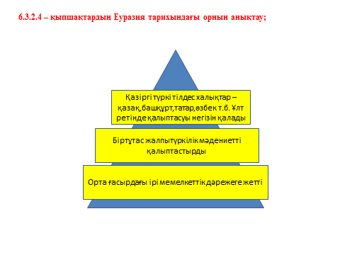

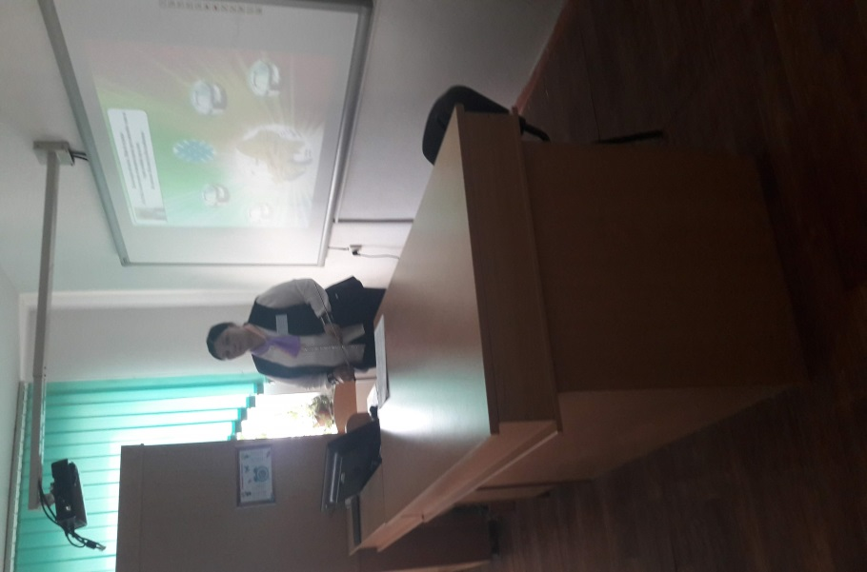

«SMART-керуен 2020»

*Панорамалық сабақ көрсету сәтінен*

*«Қыпшақ хандығы»Қ.Жұмабаева*

